Riesgos Laborales y medidas preventivas por exposición ocupacional a Ruido.
El Decreto Supremo N°40, “Reglamento sobre Prevención de Riesgos Profesionales”, en su artículo 21°, dispone lo siguiente:
Los empleadores tienen la obligación de informar oportuna y convenientemente a todos sus trabajadores acerca de los riesgos que entrañan sus labores, de las medidas preventivas y de los métodos de trabajo correctos. Los riesgos son los inherentes a la actividad de cada empresa.
Especialmente deben informar a los trabajadores acerca de los elementos, productos y sustancias que deban utilizar en los procesos de producción o en su trabajo, sobre la identificación de los mismos (fórmula, sinónimos, aspecto y olor), sobre los límites de exposición permisibles de esos productos, acerca de los peligros para la salud y sobre las medidas de control y de prevención que deben adoptar para evitar tales riesgos.
1. Introducción
Los cargos a desempeñarse en los diferentes procesos que mantiene AVA Montajes se encuentran, muchos de ellos, expuestos a distintos agentes que pudiesen ser factor de desarrollo de enfermedades profesionales en los trabajadores. Por tanto, nuestra obligación como empresa es informar oportunamente de los Agentes de riesgos a los cuales pudiesen estar expuestos, sus consecuencias y medidas preventivas pare evitar a futuro el desarrollo de enfermedades que pudiesen afectar la salud del trabajador.

- Motivo de la Obligación de Informar:
Trabajador Nuevo |  |  |  | Cambio Significativo de los Procesos
Cambio de Cargo |  |  |  | Ausencia Prolongada del Cargo (desde 6 meses)

- ¿Qué es el ruido?
Sonido compuesto de múltiples frecuencias, no articulado, de cierta intensidad, y que puede molestar o perjudicar a las personas. Por otra parte, el ruido se puede considerar el cuarto contaminante para el hombre y para el medio ambiente, después del aire, del agua y de los residuos sólidos, tanto en el medio industrial como en el urbano.
- Daño Auditivo por exposición ocupacional a ruido
Un daño auditivo por exposición a ruido puede ser definido como el deterioro de la aptitud para escuchar y entender el lenguaje diario, como consecuencias del deterioro de las células del oíd interno del trabajador expuesto. El daño auditivo puede ser temporal o permanente.

PÉRDIDA AUDITIVA TEMPORAL: La exposición temporal a niveles elevados de ruido produce una fatiga o pérdida temporal de agudeza auditiva, en la cual se cambia temporalmente el umbral de audición. Esta pérdida se recupera al cabo de un cierto tiempo de estar alejado de la exposición a ruido.

PÉRDIDA AUDITIVA PERMANENTE: La exposición a niveles elevados de ruido por un período largo de tiempo (varios años) produce una pérdida de la agudeza auditiva de carácter permanente e irreversible.

- Efectos del Ruido
Lesiones auditivas progresivas y sordera (exposición prolongada a niveles elevados de ruido continuo). • Rotura de tímpano (impactos o ruidos de corta duración, pero de muy alta intensidad). • Aumento de la presión sanguínea (sistema circulatorio), trastornos del sueño, tensión muscular, irritabilidad, fatiga psíquica. • Disminuir la capacidad de alerta del individuo.

- Riesgos para la Audición
El conocimiento de estas enfermedades es importante para el personal médico cuando realizan evaluaciones de la pérdida auditiva, para evitar confundirlas con las pérdidas de origen profesional por exposición a ruido.
RIESGO DE ENFERMEDAD PROFESIONAL: Sordera por exposición ocupacional a ruido.

RIESGO DE ENFERMEDAD COMÚN: Obstrucción física de los conductos auditivos por exceso de cera o cuerpos extraños. Daños traumáticos, tales como perforación del tímpano o desplazamiento de los huesecillos. Daños por enfermedades tales como infecciones del oído interno, enfermedades degenerativas, etc. Disminución natural de la agudeza auditiva por la edad.

- Niveles de Ruido
Para evaluar el riesgo de exposición al ruido es necesario considerar el efecto combinado de estos 3 factores: • Nivel de ruido. • Duración de la exposición al ruido. • Susceptibilidad individual.

Debemos considerar que tan sólo las actividades localizadas ya sean fuentes permanentes de ruidos, como las generadas por equipos en funcionamiento, herramientas de percusión, neumáticas u otros de impacto.

- ¿Cómo se mide el ruido?
La sonoridad o volumen del ruido se mide en decibeles y fluctúa entre los 0 dB(A) hasta 140 dB(A). El límite establecido por el D.S. 594 Sobre condiciones sanitarias y ambientales básicas en los lugares del trabajo es de 85 dB(A) en una jornada de 8hrs y por sobre los 82dB (A) para una jornada de 8 horas (dosis de acción) aplica implementar PREXOR.

- Protocolo de exposición ocupacional al ruido (PREXOR).
Propósito: contribuir a disminuir la incidencia y prevalencia de hipoacusia de origen ocupacional. ¿Cómo?: estableciendo criterios comunes sobre el concepto de exposición, para efectuar el seguimiento y establecer los plazos en las acciones preventivas y sanitarias. El Prexor constituye la Norma Técnica N° 125, aprobada por el Decreto numero 1.029 exento, vigente a partir del 26 de noviembre de 2011. Actualizado por el Decreto N°1.052 del 14 de octubre de 2013 y sujeto a actualizaciones futuras.

- Medidas Preventivas
Control de Ingeniería:  • Reducir en la fuente el equipo ruidoso. • Encerrar equipos ruidosos. • Cambiar equipos ruidosos (sustitución de maquinarias). • Reducción del ruido transmitido por el aire y las estructuras del edificio instalación. • Mantención. • Amortiguadores de vibraciones. • Barreras.  • Absorción. • Aislación. •Silenciadores  Controles Administrativas:  • Rotación de trabajadores. • Extensión de descansos • 2°/3er Turno. • Segregación de actividades ruidosas. • Capacitación sobre la exposición a ruido y sus medidas preventivas.  Protección Auditiva:  • Si no es posible obtener resultados por los métodos anteriores, es necesario recurrir a la protección personal del trabajador expuesto.  • No comparta con otras personas sus protectores de oído, podría contraer infecciones, bote los protectores desechables.  • Mantenga limpio sus protectores lavándolos diariamente con agua y jabón.  • Los protectores dañados deben ser reparados o reemplazados por otros de inmediato. | 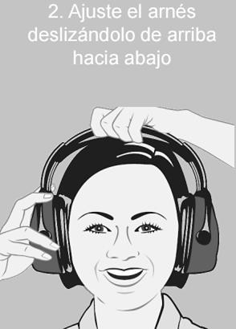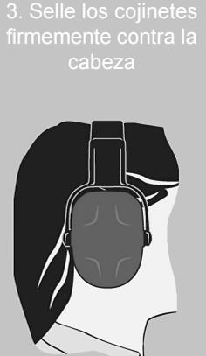  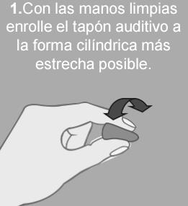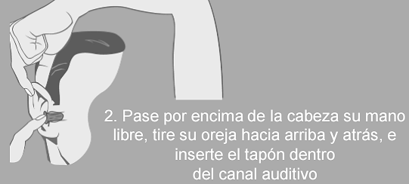  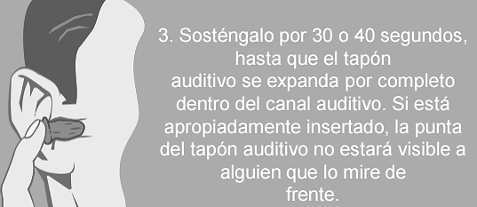  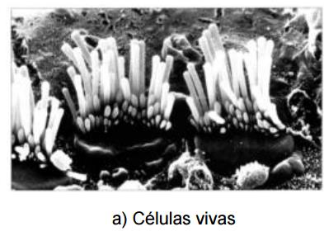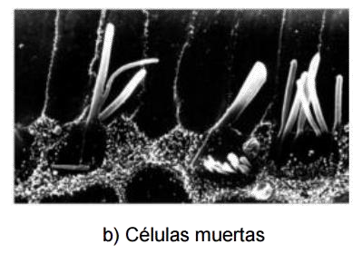
NOTA: Una regla general dice qué si es necesario gritar para ser escuchado, el sonido está en un rango en que puede dañar la audición.

- Ficha de Riesgos Laborales y Medidas Preventivas
Riesgo de: | Consecuencias | Medida de Control
Exposición a Ruido | Hipoacusia  Sordera Profesional | - Reducir en la fuente el equipo ruidoso.  - • Encerrar equipos ruidosos.  - • Cambiar equipos ruidosos (sustitución de maquinarias).  - • Reducción del ruido transmitido por el aire y las estructuras del edificio instalación.  - • Mantención periódica de equipos.  - • Incorporación de amortiguadores de vibraciones a equipos.  - • Segregación de actividades ruidosas.  - • Implementar barreras, material aislante, absorción, aislación y silenciadores.  - • Respectar la señalización de uso obligatorio de elementos de protección personal y conocer los mapas de riesgos en las áreas que se indica.  - • Implementar turnos, pausas y rotación de trabajadores.  - • Extensión de descansos.  - • Emplear correctamente protección aditiva No comparta con otras personas sus protectores de oído, podría contraer infecciones, bote los protectores desechables.  - • Mantenga limpio sus protectores de acuerdo las recomendaciones y especificaciones establecidas del producto.  - • Los protectores dañados deben ser reemplazados por otros de inmediato.  - • Asistir a capacitaciones y entrenamientos que dispone el  - empleador y/o organismo administrador.  - • Asistir a controles medicas según programa de vigilancia.  - • Almacenar y mantener los elementos de protección auditivo en buenas condiciones.  - • No compartir con otras personas los elementos de protección auditivo o usar protectores ajenos.

CERTIFICADO DE CONFORMIDAD
DE LA INFORMACIÓN DE LOS RIESGOS
LABORALES Y MEDIDAS PREVENTIVS POR EXPOSICIÓN OCUPACIONAL A RUIDO RECIBIDA POR EL TRABAJADOR

OBLIGACIÓN DE INFORMAR (ODI)

“Declaro haber sido informado sobre los riesgos inherentes que entrañan mis labores, de las medidas preventivas y métodos de trabajos correctos.
También he sido informado acerca de los productos, elementos y sustancias que debo utilizar en mis tareas, sobre la identificación de los mismos, sobre los límites de exposición permisibles de los productos, acerca de los peligros para la salud y sobre las medidas de control y prevención, para evitar tales riesgos.”

- Nombre del Trabajador: ___________________________________________________________

- RUT: ___________________________________________________________________________

- Puesto de Trabajo/ Ocupación /Cargo o Función: _______________________________________

- Fecha: ____/____/20___

- Nombre Instructor: _______________________________________________________________

- Cargo Instructor: ________________________________________________________________

- Firma Instructor: ______________________

___________________
Firma del Trabajador

Distribución Certificado ODI. (Duplicado)
- Carpeta Personal del Trabajador (Área de Trabajo).
- Interesado (Trabajador).

